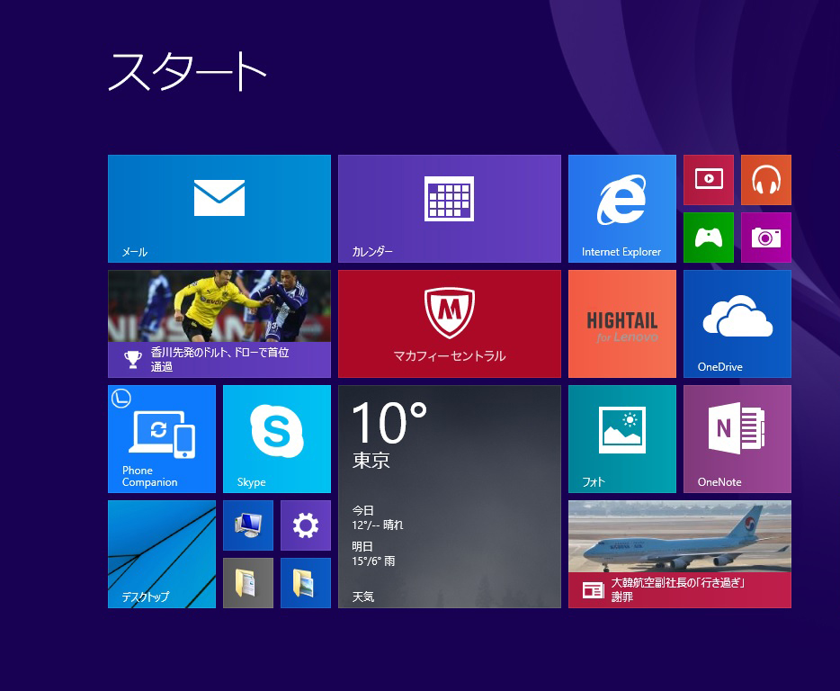
Windows 8.1
基本操作
2015年6月24日
於：ＮＥＣ ＰＣカレッジ池袋校
エッソ恵寿友会関東支部
第３０回ＰＣ教室
エッソ恵寿友会関東支部
１. Windows 8.1の起動
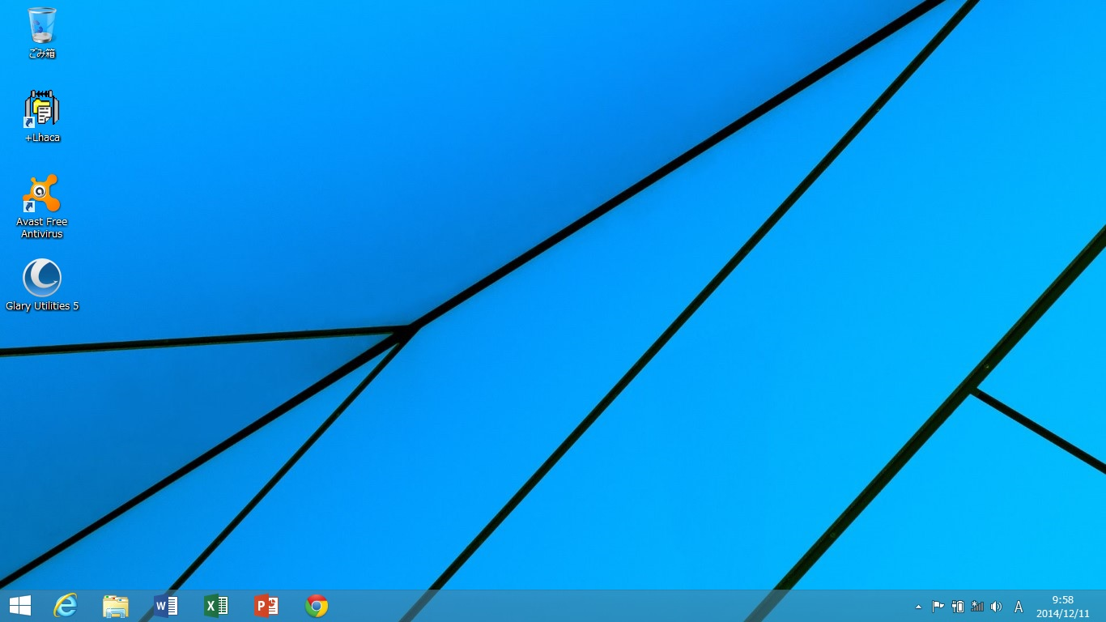
デスクトップ
スタートボタン
・ Windows 8.1を起動してサインインすると、まず「デスクトップ」画面が表示される。「デスクトップ」画面の左下のスタートボタンをクリックすると、「スタート画面」に切り替わる。

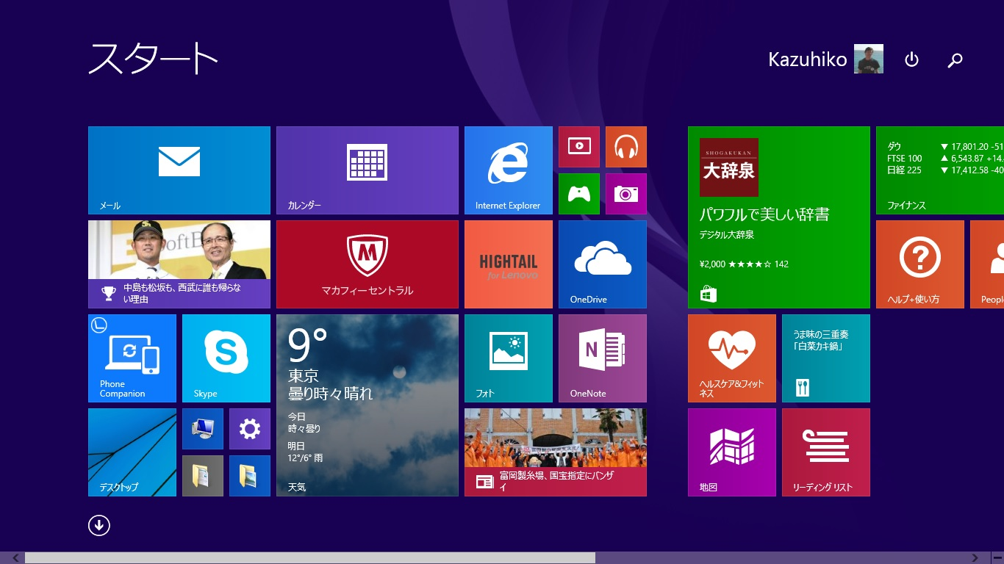
スタート画面
・「スタート画面」の左下に現われる下向き矢印をクリックすると「アプリビュー」画面に切り替わる。「アプリビュー」画面左下に現われる上向き矢印をクリックすると「スタート画面」に戻る。
スタート画面

矢印アイコン
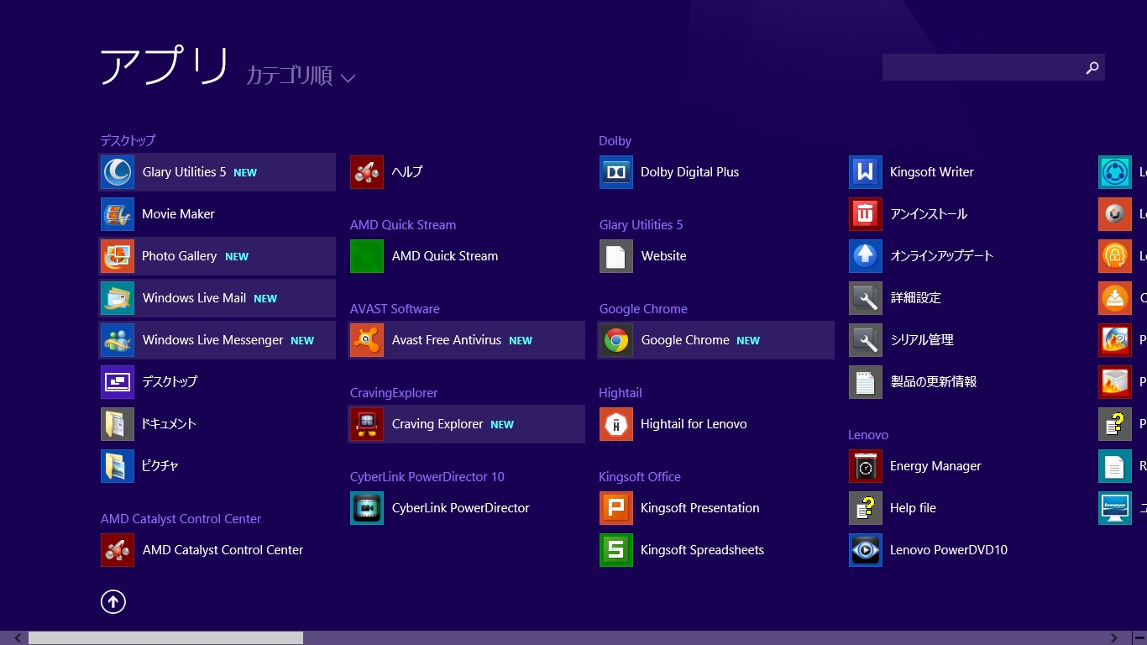
・「スタート画面」で「デスクトップ」タイルをクリックすると「デスクトップ」画面に戻る。「アプリビュー」画面にある「デスクトップ」アイコンをクリックしても「デスクトップ」画面に直接戻ることが出来る。
アプリビュー
矢印アイコン

Windows 8と8.1の違い

・Windows 8のデスクトップにはスタートボタンがない。「スタート画面」に移るには、チャーム（後述）を表示する必要がある。

・Windows 8では「スタート画面」と「アプリビュー」画面に矢印アイコンがない。「スタート画面」から「アプリビュー」画面に切り替えるには、右クリックでアプリバーを表示して「すべてのアプリ」をクリックする必要がある。

・Windows 8から8.1へのアップデートはストア経由で無償で出来る（別紙参照）。

２. 起動後、最初に表示される画面を変更する
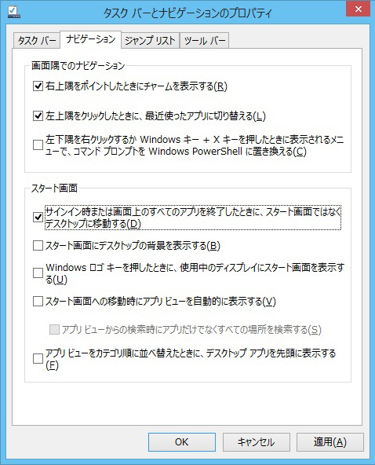
・ 最新のWindows 8.1では、最初に「デスクトップ」画面が表示される（Windows 8やアップデートしていないWindows 8.1では「スタート画面」が表示される）。最初に表示される画面は変更することが出来る。

・ タスクバーの上で右クリックし、表示されるプルダウンメニューで「プロパティ」を選ぶ。すると右図の「タスクバーとナビゲーションのプロパティ」の画面が開く。この画面で上部にある「ナビゲーション」タブを選び、「スタート画面」の中の「サインイン時または画面上のすべてのアプリを終了したときに、スタート画面ではなくデスクトップに移動する」にチェックを入れると、起動後「デスクトップ」が開くようになる（逆にチェックを外すと起動時「スタート」画面が表示されるようになる）。

3. チャームを表示し、検索や設定の変更を行なう

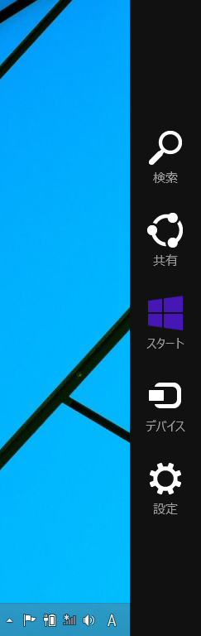
・ Windows 8.1では、チャームというメニューバーで検索や様々な設定の変更を行なうことが出来る。よく使うバーなので、スムーズに使えるようにしたい。

・ チャームは、普通の状態では表示されていない。マウス操作の場合、画面右上か右下にマウスポインターを合わせると、チャームがせり出してくる。そこに表示される５つのアイコン（検索、共有、スタート、デバイス、および設定）で検索や設定の変更を行なう。チャームはデスクトップ画面でもスタート画面でも表示出来る。チャームを使った各種設定は後述。

4. Windows 8.1の終了

・ Windows 8.1を終了する方法は幾つかある。その１つは、チャームを表示して「設定」を選び、「電源」ボタンをクリックすると左下図のメニューが出てくるので、「シャットダウン」を選ぶ。

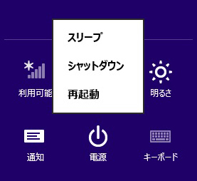
・Windows 8.1ではデスクトップにスタートボタンが出来たので、この上で右クリックし、プルダウンメニューの中から「シャットダウンまたはサインアウト」をクリックしても良い。

・Windows 8.1アップデートでは、スタート画面の右上に「電源」ボタンが出来たので、ここからシャットダウンすることも出来る。

5. タイルを自分好みにカスタマイズする

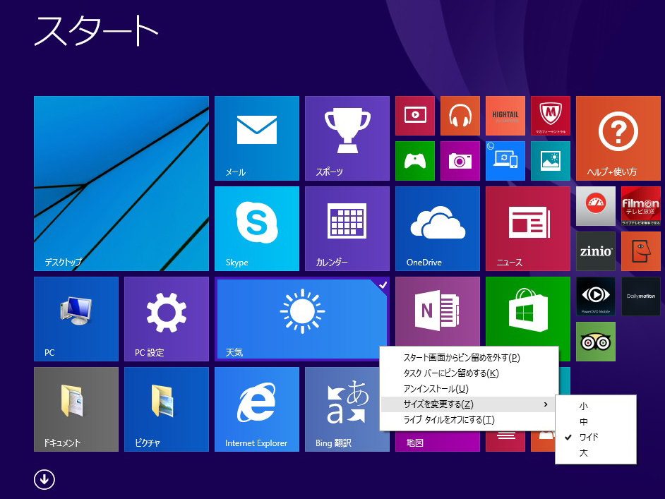
・ スタート画面のタイルは大きさを変更することが出来る。大きさを変更したいタイルを右クリックし、現われたプルダウンメニューの「サイズを変更する」にマウスポイターに合わせ、表示されるメニューの中から大きさを選ぶ。

・ タイルの移動は、タイルを選択してドラッグする。移動先にあったタイルは、下方向や右方向に順送りされる。

・ タイルの中には、最新情報を表示する機能を持った「ライブタイル」がある。一部のアプリがこのライブタイルに対応しており（例えば上図の天気）、アプリを起動しなくてもある程度の情報を得ることが出来る。この表示が煩わしい場合は、上図で「ライブタイルをオフにする」をクリックすれば情報が非表示になる。

６. アプリビューの並び順を変更する

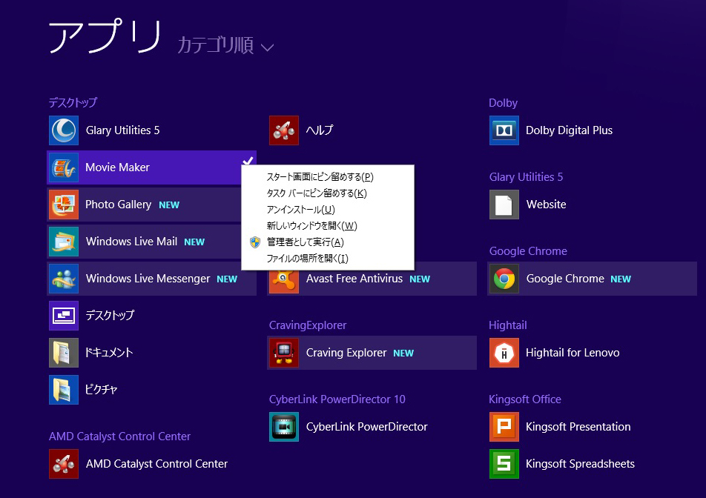
・ アプリビューの表示順は変更することが出来る。最初は「名前順」になっているが、「インストール順」、「使用頻度順」、「カテゴリー順」に変更することが出来る。

・ アプリの中で、よく使うアプリはデスクトップのタスクバーに登録することが出来る。登録したいアプリを右クリックし（例えば、右図のMovie Maker）、「タスクバーにピン留めする」をクリックする。

７. デスクトップの背景やウィンドウの配色を変更する

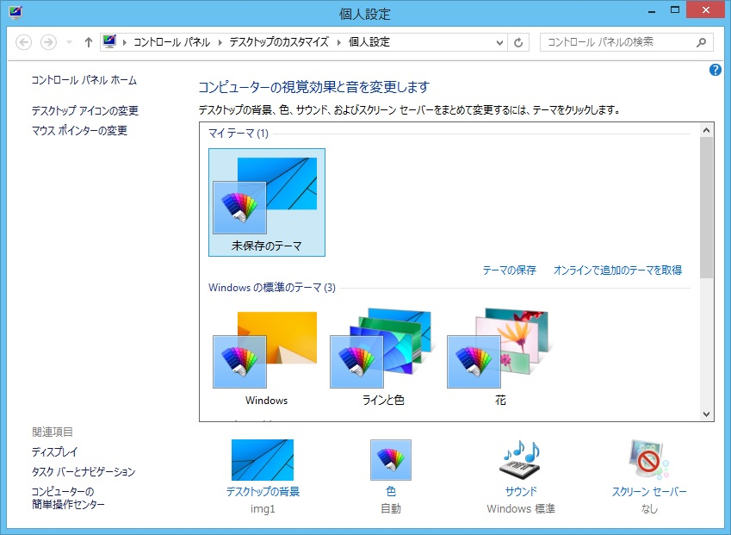
・ デスクトップの背景やウィンドウの色は、好みに合わせて変更出来る。8.1からは、選んだ背景に合わせてウィンドウの色が自動的に変わるようになっている。ウィンドウの色は個別に変更することも出来る。

・ デスクトップの何もないところで右クリックし、現われたプルダウンメニューの中から「個人設定」を選択する。「個人設定」の画面で「デスクトップの背景」（右図）をクリックすると、「Windows」、「ラインと色」、「花」のカテゴリーに分類された背景が表示されるので、気に入った背景を選ぶ。この場合、選んだ背景の色味に合わせてウィンドウの色も自動的に変わる。ウィンドウの色を強制的に変えたい場合は、「デスクトップの背景」の隣の「色」を選んで設定する。

・ デスクトップの背景やウィンドウの色の変更は、チャームやコントロールパネルから変更することも出来る。チャームからの場合は、表示されたチャームメニューの中から「設定」→「パーソナル設定」を選ぶ。コントロールパネルから行なう場合は、チャームメニューの中から「設定」→「コントロールパネル」を選び、メニューの中から「デスクトップのカスタマイズ」→「個人設定」を選ぶ。

８. 起動時に音が鳴らないようにする

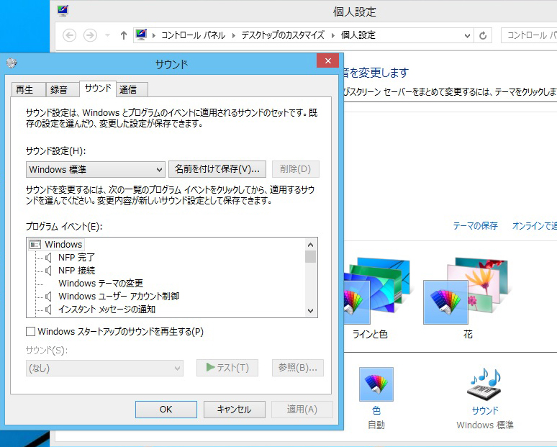
・電源を入れて、パソコンを起動する際、通常は音が鳴るようになっている。会議室や出先など周囲の目が気になる場合は、音が鳴らないように設定出来る。

・デスクトップを右クリックして開くメニューの中から「個人設定」を選択する。「個人設定」の画面で「サウンド」（左図）を選び、開く画面で「Windowsスタートアップのサウンドを再生する」のチェックを外せば良い。

９. 画面の解像度を変更する

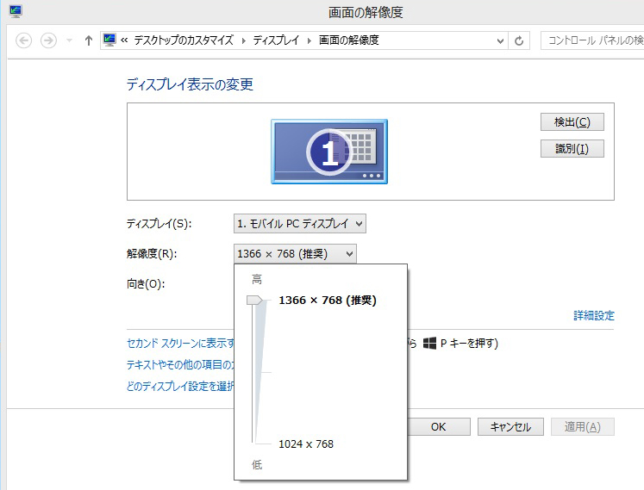
・ 画面に表示する解像度は変更することが出来る。解像度が高いと画面を広く使え、多くの情報を表示することが出来る。反面、表示されるアイコンや文字が小さくなる。指定出来る解像度は機種によって異なる。

・ デスクトップの何もないところで右クリックし、現われたプルダウンメニューの中から「画面の解像度」を選ぶ。「解像度」の右にある▼をクリックし、設定したい解像度を選んで「ＯＫ」を押す。変更後、表示される画面で「変更を維持する」をクリックする。

１０. チャームで音量・明るさを調整したり、ＰＣ情報を確認する


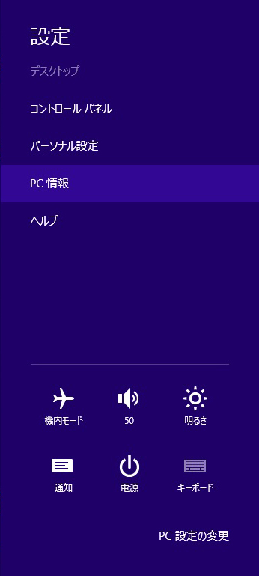
・ チャームの「設定」を選び、表示された設定画面のスピーカーアイコンをクリックする。つまみを上下にスライドすれば音量を調整出来る。スライダーの上部のスピーカーマークをクリックすればミュート（消音）に出来る。

・ 「明るさ」のアイコンをクリックし、つまみを上下にスライドすればディスプレイの明るさを調整出来る。

・ また「ＰＣ情報」をクリックすると、パソコンの性能やウィンドウズのバージョン情報などが確認出来る。

11. 離席時に即座にパソコンをロックする

・ 第三者に勝手にパソコンを使われないように、離席時に画面を即座にロックすることが出来る。「Windows」キーを押しながら「L」キー（Lockの略）を押すと、即座にロック画面になる。ロックを解除するには、再びサインインする。

1２. デスクトップの通知領域で日時変更したり、バッテリーの残量を確認する


・ 日付や時刻が違っている場合、手動で正しく修正することが出来る。デスクトップの通知領域にある日時表示箇所をクリックし、カレンダーと時計が表示されたら「日付と時刻の設定の変更」をクリックする。開く画面の「日付と時刻」タブで「日付と時刻の変更」をクリックし、日付と時刻を修正する。またデスクトップの通知領域にある電池アイコンをクリックすると、バッテリーの残量を数値で確認出来る（ノートＰＣの場合）。

13. エクスプローラーを表示し、ファイルの拡張子を表示する
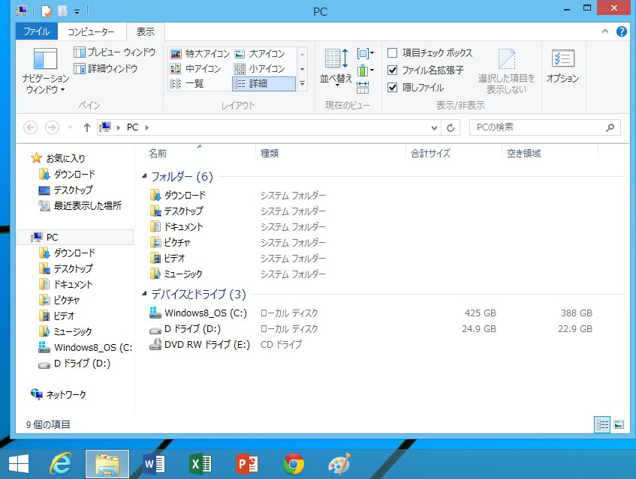
エクスプローラー
リボンの
表示/非表示
・ デスクトップのタスクバーのアイコンをクリックしてエクスプローラーを開く。

・ 「リボン」は操作を系統別にまとめたもので、右上の▼ボタンをクリックして表示する。

・ アイコンのサイズを変えることで、サムネイルの確認や詳細情報の表示が出来る。アイコンのサイズはリボンの中のサイズ一覧から選んで変更出来る。

・ 「拡張子」はファイルの種類を表わすもので、最初は非表示となっている。拡張子を表示するには、リボンの中にある「ファイル名拡張子」にチェックを入れる。

1４. エクスプローラーを利用して、フォルダの新規作成、ファイルの移動・コピーを行なう

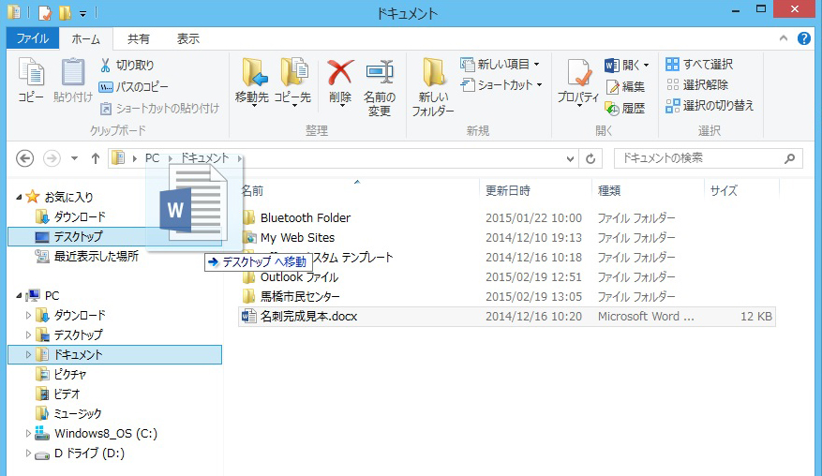
・ フォルダの新規作成、ファイルの移動・コピーを行なう場合、エクスプローラーを使うと便利だ。

・ 例えば、ドキュメントの中に新しいフォルダを作る場合は、リボンの中にある「新しいフォルダー」をクリックして作成する。

・ ワードなどのファイルを移動する場合は、目的の場所へドラッグする。コピーする場合は、「Ctrl」キーを押しながらドラッグする。

